Měření na výkonovém zesilovači

Zadání
1) Na předloženém výkonovém zesilovači změřte závislost harmonického zkreslení na výstupním výkonu.
- Určete maximální výstupní výkon.
- Zjištěné parametry porovnejte s katalogovými údaji.

Teoretický úvod
  - výkonové zesilovače, rozdělení, třídy zesilovačů
  - harmonické zkreslení, definiční vztah, princip měřiče zkreslení
  - další druhy zkreslení
  - měření maximálního výkonu

Schéma zapojení

Postup měření
Pozn.1: Měření provádět při kmitočtu 1kHz.
Pozn.2: Zátěž R_{Z} je součástí přípravku a má hodnotu 7,5Ω.
Pozn.3: Napájecí napětí zesilovače volte 25V a měřte až do výstupního výkonu 8W.
Pozn.3: Měřič zkreslení BM543:

Čelní panel BM543:

1 Indikace chodu, 2 Vstupní konektor BNC, 3 Zdířky obvodové země a kostry, 4 Síťový vypínač, 5 Měřidlo, 6 Přepínač funkcí, 7 Dělič pro nastavení úrovně po 10dB a plynulé nastavení úrovně, 8 Přepínač způsobu ladění (ruční / automatický chod), 9 Přepínač frekvence Wienova můstku, 10 Přepínač rozsahů napětí, procent a dB, 11 Jemné a hrubé nastavení rovnováhy Wienova můstku, 12 Ladění kmitočtu Wienova můstku, 13 Filtr 1kHz, 14 Výstupní konektor

Postup při měření zkreslení:
1) Přepínač funkcí 6 přepneme do polohy "VOLTMETR".
2) Buzení měřeného zesilovače se nastaví tak, aby měřidlo 5 ukazovalo napětí odpovídající požadovanému výkonu zesilovače.
3) Vypne se automatika 8 a prvky 11 se nataví cca do střední polohy.
4) Přepínač funkcí 6 se nastaví do polohy "LEVEL" a přepínač rozsahů 10 do polohy 0dB resp. 100% THD.
5) Pomocí prvků 7 se upraví úroveň měřeného signálu na jednotkovou hodnotu (výchylka měřidla 5 musí ukazovat hodnotu 100%THD).
6) Přepínač funkcí 6 se nastaví do polohy "ZKRESLOMĚR".
7) Pomocí prvků 9 a 12 se odladí základní harmonická složka signálu (hledá se minimum na měřidle 5).
8) Odladění se současně provádí nastavením prvků 11.
9) Po manuálním odladění zákl. harmonické je možné zapnout automatiku (prvek 8), která odladění základní harmonické dokončí.
10) Na měřidle 5 se odečte hodnota zkreslení (při nejmenším možném rozsahu - prvek 10).

Naměřené a vypočítané hodnoty

U_{out}(V) | 2,739 | 3,873 | 4,743 | 5,477 | 6,124 | 6,708 | 7,246 | 7,746
P_{out}(W) | 1 | 2 | 3 | 4 | 5 | 6 | 7 | 8
THD(%) | 0,070 | 0,071 | 0,072 | 0,079 | 0,081 | 0,100 | 5,200 | 7,900

Grafy
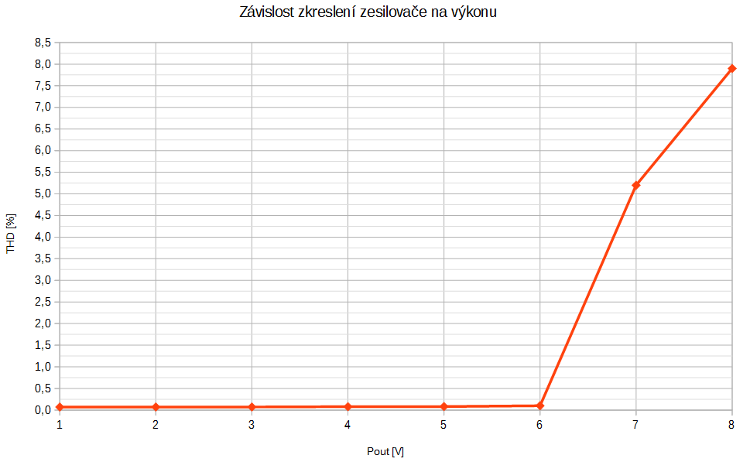
Přístroje

SZ 109346 Statron 2223 0-25 V
OSC 23110 AGILENT DSO1002A
THD + V 207031 Tesla distortion meter BM543
G 109721 AG-7001C 0 – 1 kHz

Závěr

